МОУ « Верхнетеченская СОШ» Катайского района, Курганской области

Урок «Окружающий мир»
1 класс
УМК «Школа России»
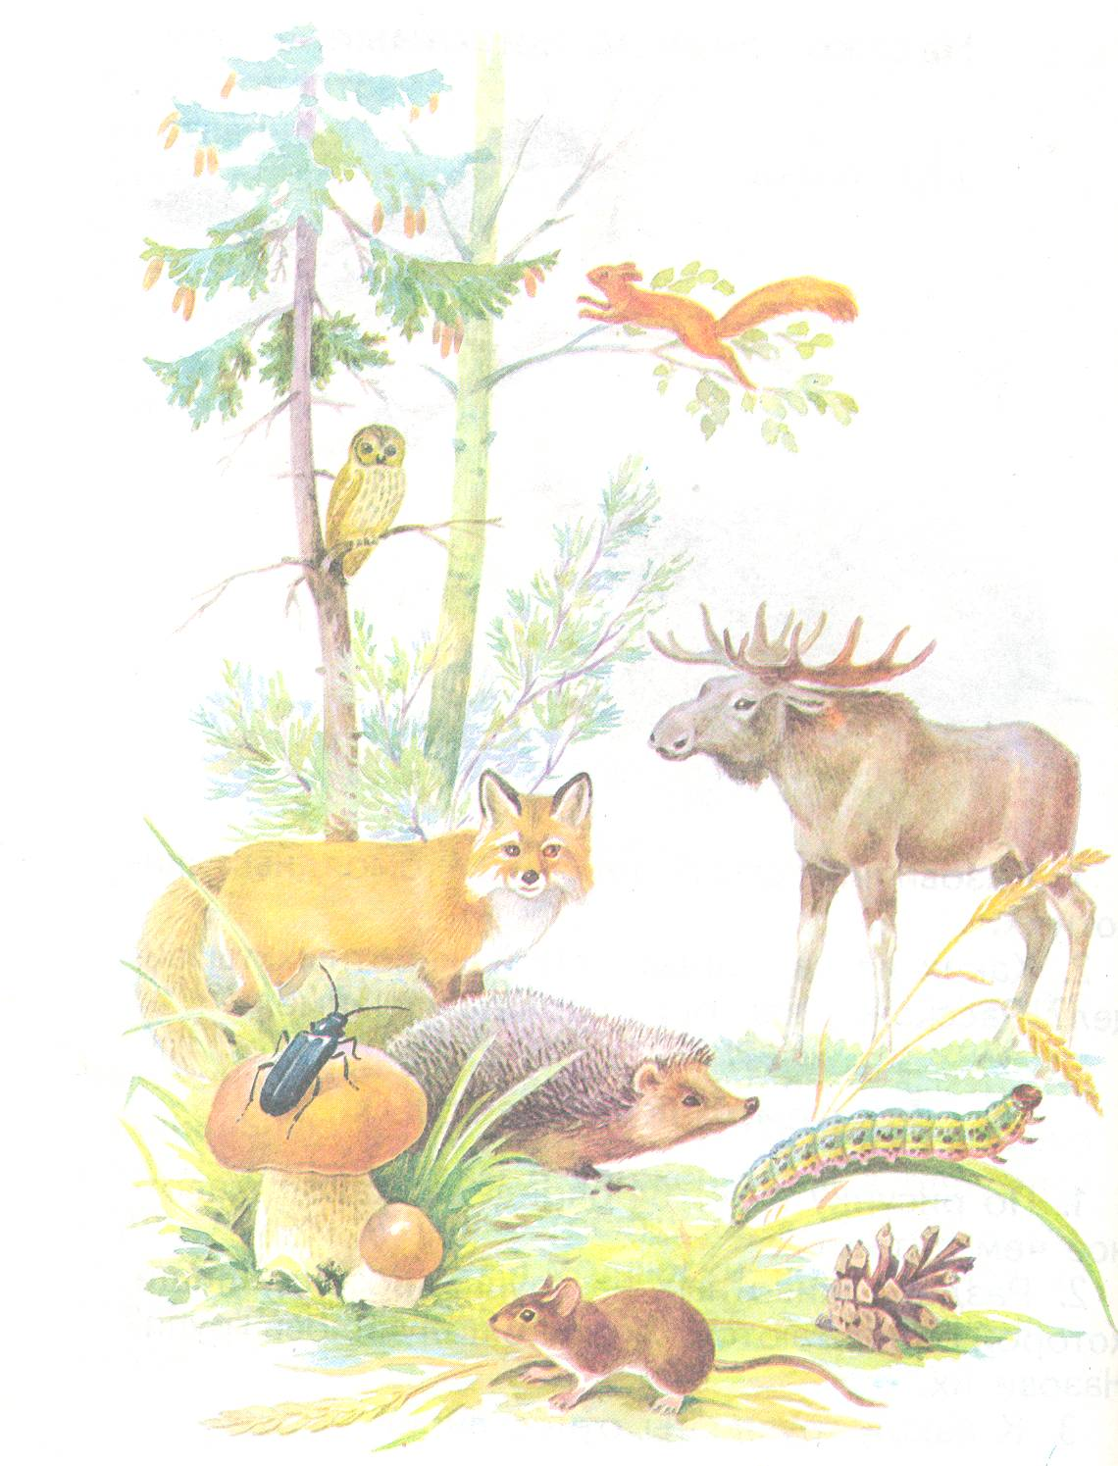
Учитель Маренинова Наталья Антониновна

Тема: «Как живут животные?»
Тип урока:сообщение нового материала
(игровая технология, проблемное обучение)

Цель: 1.Расширить представления детей о жизни
разных видов животных, познакомить с
условиями жизни животных.
2.Учить находить признаки живого у
Животных.
3.Воспитывать любознательность и бережное
отношение к природе.

Оборудование
Литература:
1.Сборник рабочих программ «Школа России»-
М.: Просвещение, 2010- 528с.
2.Плешаков А.А. Окружающий мир: учебник для 1 класса-
М.:Просвещение,2010-64с.
3.Фефилова Е.П., Поторочина Е.А. Поурочные разработки
по курсу «Окружающий мир» для 1 класса-М.: Просвещение,
2010-64с.
4.Тамбиев А.Х.Животные. Книга рекордов. М.:Эксмо-154с.

Печатные пособия:
1.Таблицы «Кто где живёт?», «Кто тут спрятался?»
2.Рисунки с изображением отдельных частей тела разных животных, рисунки норы, гнезда, бобровой хатки, дупла.

Технические средства обучения:
1.Видеомагнитофон
2.Видеофрагмент фильма «Природа»

Натуральные объекты:
Гнёзда птиц ремеза, овсянки, дрозда, осиное гнездо.

Игры и игрушки:
1.Лото «Животные»
2.Карточки-пазлы «Накорми животных»
3.Игрушки: лягушонок, цыплёнок, зайчик, слоник, утёнок, мышка, козлик, барашек, котёнок.

Универсальные учебные действия
Личностные:
- ориентация на понимание причин успеха в учебной деятельности;
- учебно-познавательный интерес к новому учебному материалу и способам решения новой частной задачи;
- внутренняя позиция школьника на уровне положительного отношения к школе, ориентация на содержательные моменты школьной действительности и принятия образца «хорошего ученика»;
- адекватного понимания причин успешности\неуспешности учебной деятельности;
- эмпатии как осознанного понимания чувств других людей
и сопереживания им, выражающихся в поступках, направленных на помощь и обеспечение благополучия;

Регулятивные:
- принимать и сохранять учебную задачу;
- адекватно воспринимать оценку учителя;
- в сотрудничестве с учителем ставить новые учебные задачи;
- проявлять познавательную инициатаву в учебном сотрудничестве;

Познавательные:

- осуществлять поиск необходимой информации для выполнения учебных заданий с использованием учебной литературы;
- строить речевое высказывание в устной форме;
- проводить сравнение, сериацию и классификацию по заданным критериям;
- осуществлять расширенный поиск информации с использованием ресурсов библиотек и Интернета;
- осознанно и произвольно строить речевое высказывание в устной и письменной форме;
- осуществлять сравнение, сериацию,классификацию, самостоятельно выбирая основания и критерии для указанных логических операций;
- строить логическое рассуждение, включающее установление причинно-следственных связей;

Коммуникативные:
- учитывать разные мнения и стремиться к координации различных позиций в сотрудничестве;
- договариваться и приходить к общему решению в совместной деятельности, в том числе в ситуации столкновения интересов;
- контролировать действия партнёра;
- адекватно использовать речевые средства для решения различных коммуникативных задач, строить монологическое высказывание, владеть диалогической формой речи;
- учитывать разные мнения и интересы и обосновывать собственную позицию;
- адекватно использовать речь для планирования и регуляции своей деятельности;
- адекватно использовать речевые средства для эффективного решения разнообразных коммуникативных задач.

Планируемые результаты
Ученик научится
- распределять животных на группы по характерным признакам;
- наблюдать за жизнью животных, рассказывать о своих наблюдениях;
- называть условия, необходимые для жизни животных;
- находить признаки живого организма;

Ученик получит возможность научиться
- называть этапы жизненного цикла животных;
- определять новые группы животных;
- рассказывать об интересных событиях из жизни животных;

План урока

1.Оргмомент (самоопределение деятельности) 1 мин.

2.Сообщение темы урока (постановка учебной задачи)
1 мин.
3.Повторение изученного (актуализация знаний, создание проблемной ситуации, работа в парах) 7 мин.

4.Работа над новым материалом ( «открытие» детьми новых знаний) 15 мин.
5.Первичное закрепление во внешней речи ( работа в группе, ситуация успеха) 5 мин.

6.Самостоятельная работа 3 мин.

7.Итог урока ( опорные слова) 2 мин.
8. Домашнее задание 1 мин

1.Организация класса.
2.Сообщение темы урока.
- Жил в лесном болоте маленький лягушонок Квак. Он был очень любопытный и часто задавал вопросы:
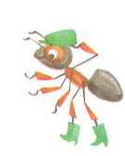
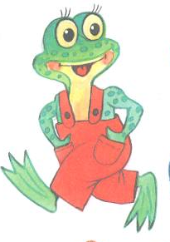

-Квак? Квачему? Квагда?
Надоело ему сидеть в болоте и он выбрался на лужайку./Появляется игрушка Лягушонок/. Здесь он повстречал нашего знакомого кузнечика Вопросика, который предложил:
- Пойдём со мной на урок к ребятам-первоклассникам и ты узнаешь много нового и интересного. А ребята сегодня изучают /дети читают на доске тему урока/:
-«Как живут животные?»
Лягушонок с радостью согласился, а вы, ребята, покажите ему, что вы уже умеете и знаете.

3.Повторение изученного.
1 задание:
Рассели животных в отдельные домики.
Дети получают карточки игры «Лото» с изображением разных
животных. Задание: разложить карточки в отдельные ячейки.
На парте карточка-подсказка. Работа в парах.
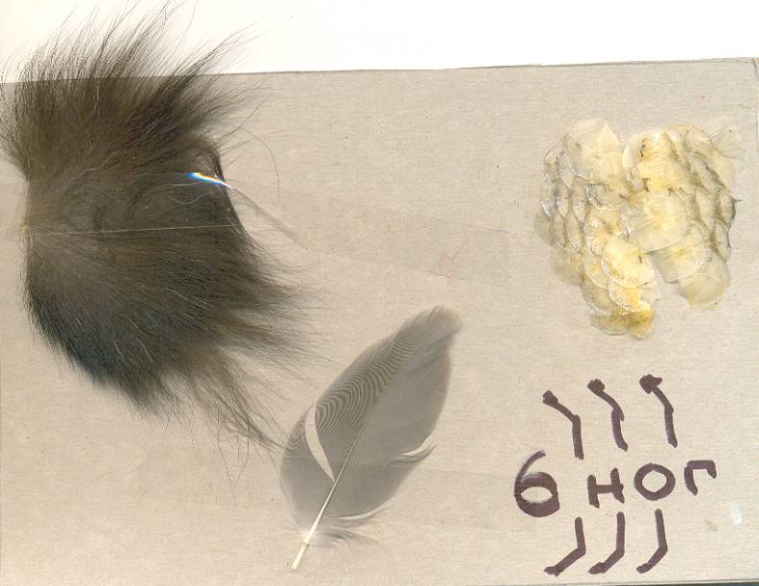

6 ног

Проверка.
- Кого поселили в первый домик? / Птиц./
-Каких животных называют птицами? / Животных, тело которых покрыто перьями. Дети называют птиц.
- Кто у вас во втором домике?/Рыбы./
-Кто такие рыбы? / Рыбами называют животных, тело которых
покрыто чешуёй./
-Назовите рыб в ваших домиках.
-Какие животные в третьем домике? В четвёртом?/
Дети называют насекомых, зверей и уточняют, что это за животные.
- Захотелось и нашему лягушонку Кваку поселиться в одном из домиков. Пришёл он к рыбам и просится:
-Я тоже рыба, потому что хорошо плаваю, у меня и чешуя есть.
/Лягушонку прикрепляется «чешуя». Дети доказывают, почему лягушку нельзя отнести к рыбам: нет чешуи на теле./
-Пошёл лягушонок к зверям:
-Я- зверь, вот у меня и хвостик меховой есть./Лягушонку крепится меховой хвостик. Дети объясняют, почему нельзя лягушку назвать зверем: тело не покрыто шерстью./
-Тогда я , наверное птица, вот и крылья есть./У лягушонка появляются гусиные крылья. Первоклассники утверждают, что у лягушек нет ни крыльев, ни перьев на теле- он не птица/.
-Я-насекомое./У лягушонка появляются ещё 2 лапки. Ученики
снова не согласны: лапок у него не шесть, а четыре, нельзя лягушку назвать насекомым./
- Лягушка относится к совершенно отдельной группе, а называют этих животных амфибии или земноводные за то, что они могут жить и на суше, и в воде. Есть и другие виды животных, о которых вы узнаете в старших классах.
2 задание
Кто лишний?
Дети получают карточки с изображением группы животных.
Задание: назвать «лишнее» животное и объяснить свой выбор.

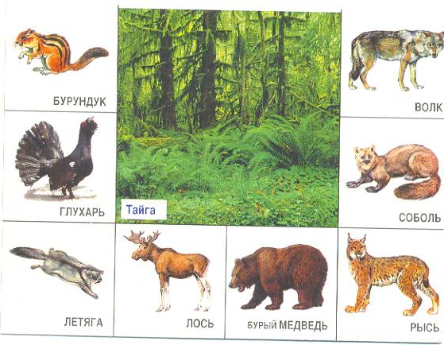
Кто лишний?
№1

1.Лишний глухарь, потому что это птица, а остальные-звери.

2.Лишнее животное-бабочка. Она-насекомое, а остальные-птицы.

3.Лишняя кошка: это домашнее животное, а остальные- дикие.

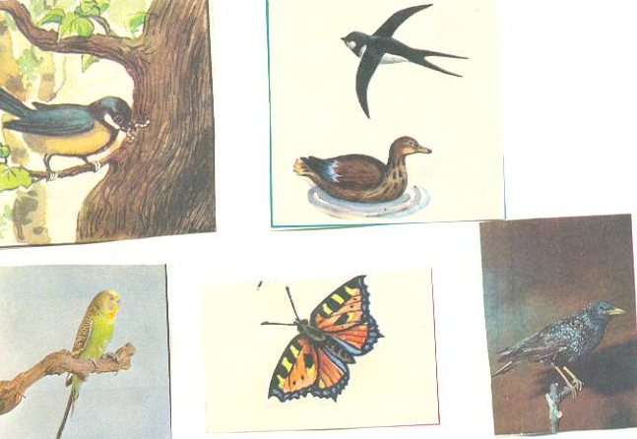 №2

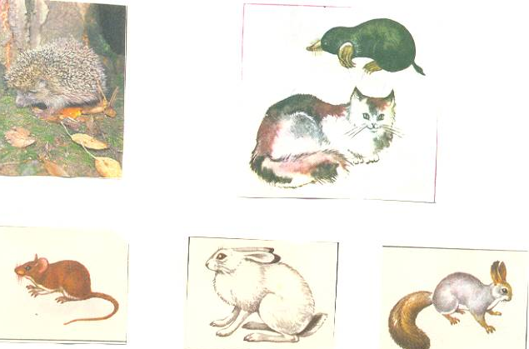 №3

4.Работа над новым материалом.
-Мы уточнили с вами виды животных. Что же необходимо всем животным для жизни?/Дети высказывают свои предположения/.
На уроке мы вместе с вами выясним это и докажем, что животные живые.

Задание .
По таблице « Кто спрятался?» дети называют животных , а также отгадывают животных по частям тела. /Лапки кузнечика, крылья бабочки, крылья летучей мыши, хвост щуки, нога лошади, лапа рыси, лапки лягушки/.
-Что это за животное? Зачем бабочке крылья? Кузнечику-лапки, рыси –лапы, лошади –ноги?/Дети отвечают: чтобы бегать, плавать, прыгать, летать…/
-Животные передвигаются./На доске появляется карточка
передвигаются
-Что ещё делают животные?
дышат
питаются
-Чем питаются животные?
/Дети отвечают/.
Работа по учебнику с.52/ Индивидуальная работа. Дети называют животных, соединяют карандашом животное и то, чем оно питается./
Лиса-мышь, лягушка-комар, синица-червяк, белка-орехи,
заяц-трава.
Игра « Накорми животных»./Работа в группе. На столе половинки- пазлы: на одной- животное, на другой-то, чем оно питается. Если правильно подобрать половинки, то на обороте можно прочитать слова: спасибо, правильно, благодарю, верно, молодцы, умницы, вкусно.

Физминутка.
Лягушонок разучит с вами весёлую зарядку:
На болоте две подружки-две зелёные лягушки
Утром рано умывались, полотенцем растирались.
Ручками хлопали, ножками топали.
Вправо, влево наклонялись и обратно возвращались.
Вот здоровья в чём секрет-
Всем друзьям физкультпривет!

-Где живут животные? /Дети отвечают. На магнитной доске-
жилища животных./
-Кто живёт в гнёздах?/Возле гнезда крепятся рисунки птиц./
-Какие животные роют норы?/Около норы- крот, мышь, суслик, лиса, барсук, хомяк/.
Хомяк, мышь,суслик, крот, лиса, барсук
нора
-А кто выбирает себе под жильё дупла деревьев?
гнездо
Сова,дятел,белка
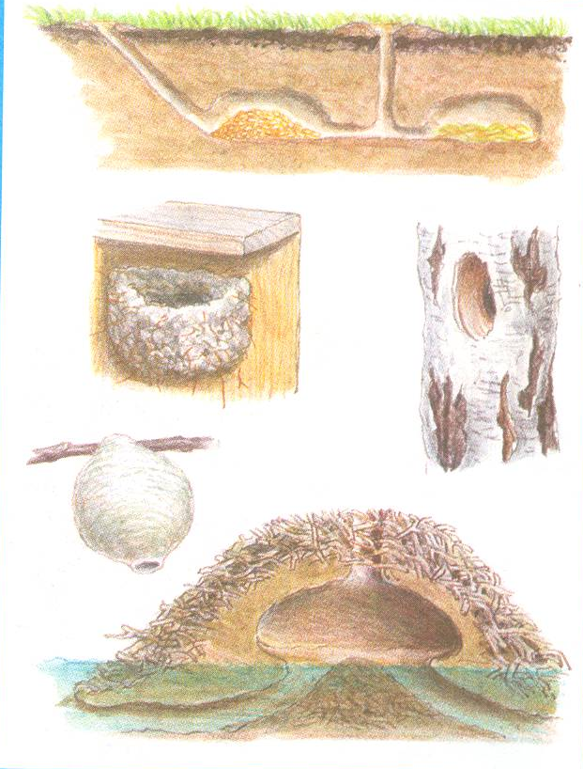
-Чей дом на воде в виде наваленных сучьев?/Это хатки бобра и меньшие по размеру хатки строят ондатры./ Рисунки этих животных прикрепляются к хатке./
дупло
хатка
Бобр,ондатра
Труженики бобры строят на реках плотины и хатки. Самая большая хатка, которую строили несколько поколений американских бобров, была высотой с трёхэтажный дом-13 метров.

-Птицы строят гнёзда высоко над землёй на ветках деревьев, в кустарниках, среди травы, а есть и плавучие гнёзда\ у чёмги-водяной птицы/, а у ласточек-береговушек- в норках.

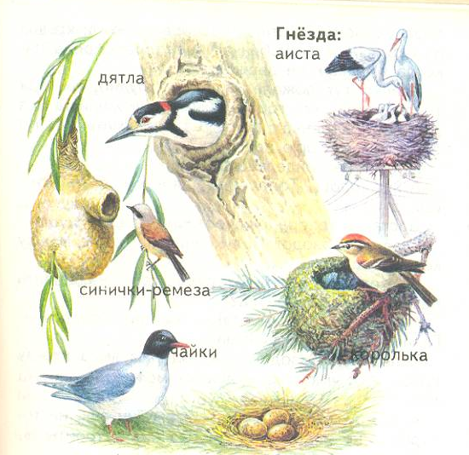

Для строительства используют веточки и палочки, травинки, глину, мох, выстилают пухом, шерстью.

Детям демонстрируются гнёзда птиц /синички-ремеза, овсянки,
дрозда/.
Загадка.
Модница крылатая,
Платье полосатое.
Ростом хоть и кроха,
Укусит- будет плохо.
Ловко вылепит гнездо,
Высоко висит оно.
/Оса/.
-Осы строят гнёзда из древесины, соскабливая её с деревьев, или досок и скрепляют слюной. Гнёзда получаются бумажные.
Даже считается, что человек научился делать бумагу у ос.
/Демонстрируется осиное гнездо/.
-Бывают даже съедобные гнёзда у ласточек. Лепят их из своей слюны на скалах стрижи саланганы. Китайцы варят из этих гнёзд суп .
-Есть ещё мышиное и рыбье гнёзда.
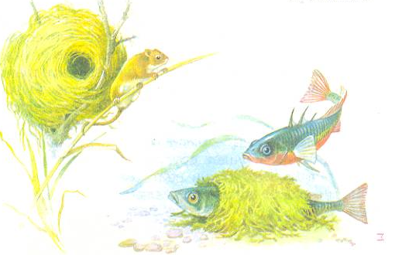
У мышки-малютки гнездо совсем как птичье и висит на высоте почти двух метров на ветке можжевельника. Самец рыбки колюшки выстроил гнездо на песчаном дне.

-Нельзя трогать птичьи гнёзда. Если вы случайно наткнётесь
на гнездо, то не трогайте его, не вытаптывайте вокруг него траву, не трогайте яйца и птенцов. В противном случае взрослые птицы покинут своё гнездо, не будут высиживать яйца и бросят своих птенцов.
- Для кого же так стараются звери и птицы, выстраивая надёжные и уютные жилища?
-Конечно же, чтоб спастись от врагов и для детёнышей. Послушайте: кажется, кто-то попискивает…/Появляется игрушка Цыплёнок/.
-Почему же цыплёнок пищит, кого он потерял?/Маму/.
Игра «Помоги малышу». Дети получают по игрушке.
Задание: назвать папу, маму, детёныша.
Заяц, зайчиха, зайчонок.
Слон, слониха, слонёнок.
Селезень, утка, утёнок.
Мышь- самец, мышь- самка, мышонок.
Козёл, коза, козлёнок.
Баран, овца, ягнёнок.
Кот, кошка, котёнок.

-У животных может быть разное количество детёнышей: у лосихи один лосёнок, у орла два орлёнка, у чижа, зяблика, овсянки-по пять птенцов. Рыбы могут вывести по несколько сотен мальков, но не все выживают.
Взрослые животные заботятся о детёнышах, выкармливают их, учат добывать пищу, спасаться от врагов. Если принести домой из лесу детёныша , то он не научится добывать пищу, в неволе жить не сможет, а вернёте обратно- погибнет. Вот поэтому нельзя приносить домой диких животных.
На доске появляются карточки:
размножаются
растут

5.Просмотр видеофрагмента о жизни хомяков.

6. Итог урока.
-Почему же животные живые?
Дети делают вывод :
-Животные дышат, питаются, передвигаются, размножаются, растут, умирают.
Учитель:
-На Земле живут давно
Звери, рыбы, птицы.
А чтобы жить, им , как и нам,
Приходится трудиться.
Они живые, а чтоб жить,
Они должны дышать,
Они должны и пить.
По-разному передвигаются,
И конечно же, питаются,
Заводят и потомство,
То есть размножаются.
К сожаленью, всегда бывает-
Всё живое на Земле
Растёт и умирает.

6.Домашнее задание.
Рабочая тетрадь, с. 22, 1 задание.

Игра «Накорми животное»


Благо дарю

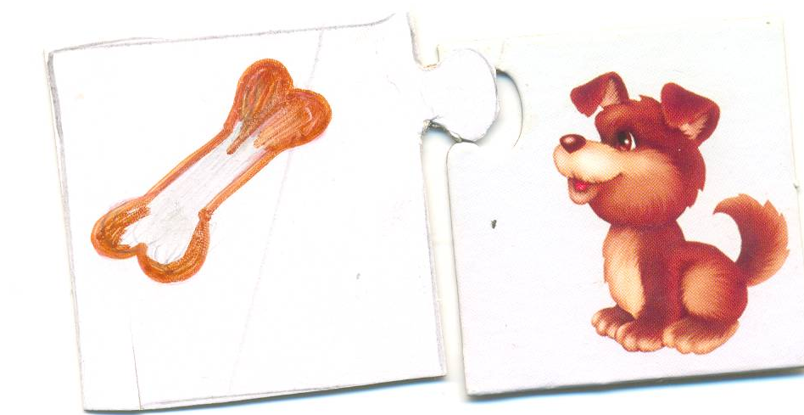
Вкус но


Кука реку

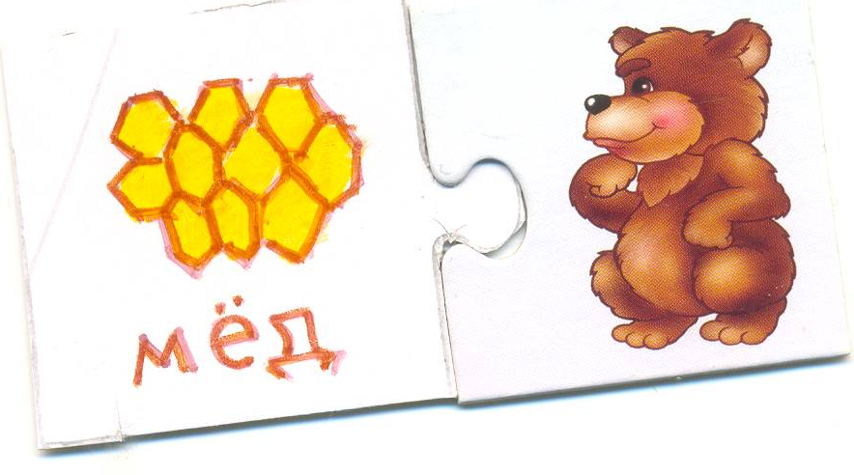
От лично
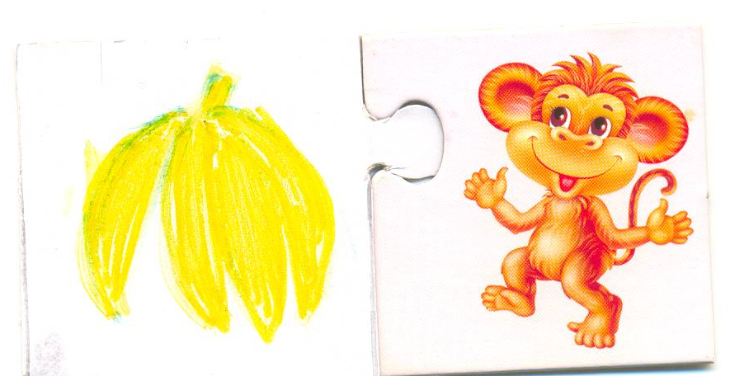
Умни цы

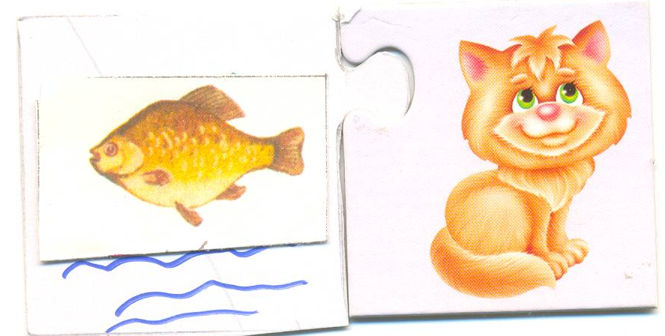
Правиль но

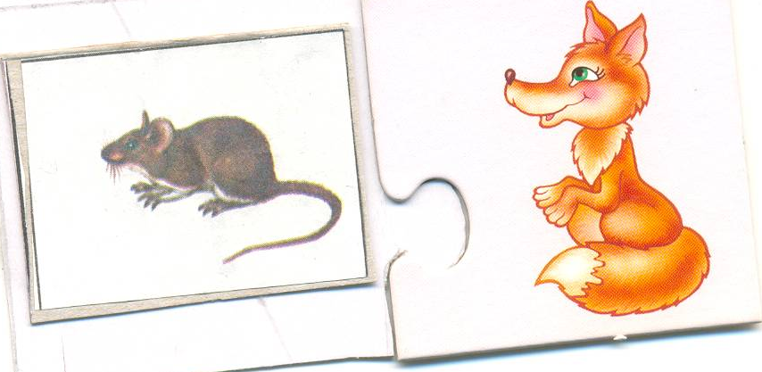
Спаси бо

